Студенческая газета «ПОЗИТИВ» Рубрика "Культурные новости"
17 октября студенты колледжа вновь отправились в учреждение культуры. На этот раз их встречали сотрудники народного историко-краеведческого музея. Находясь в холле музея ребята ознакомились с картой и символикой района. Экскурсовод Валентина Александровна Удалова рассказала молодежи о Пошехонском уезде и народных промыслах края. В конференц-зале для студентов презентовали историю Пошехонского сырмаслозавода, со дня создания которого, исполнилось 85 лет. По завершении мероприятия ребята ознакомились с выставками музея.
Главным результатом этого визита, стало желание студентов прийти в музей ещё раз на экскурсию в зал с животными.
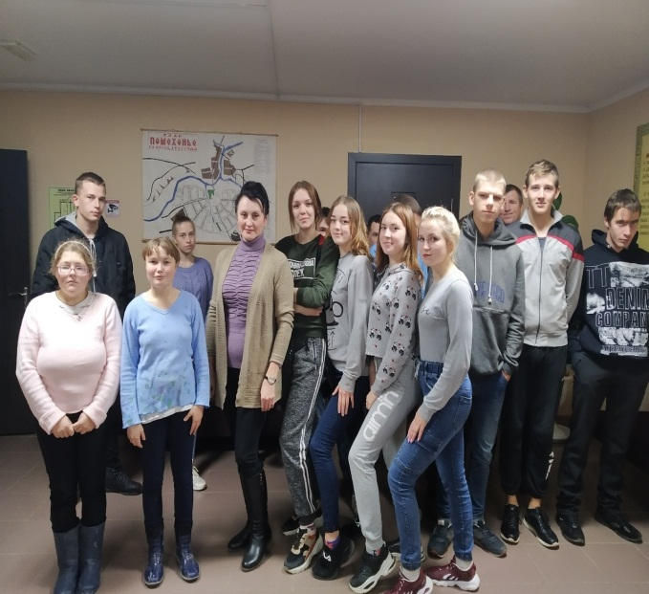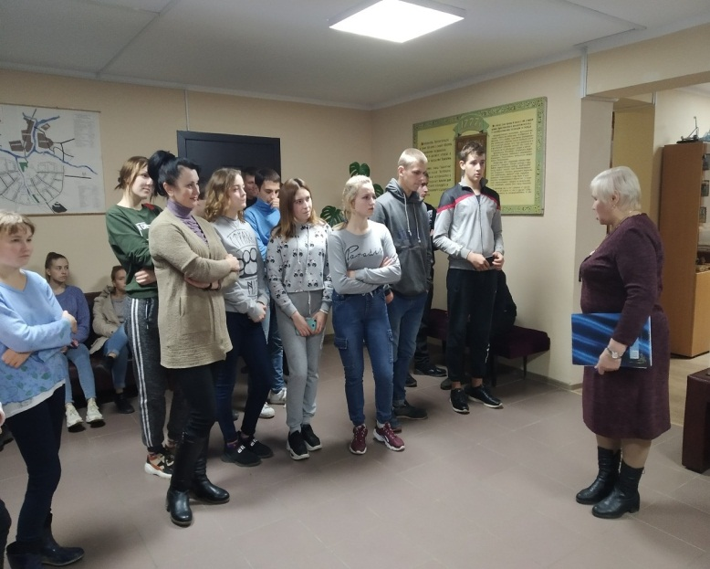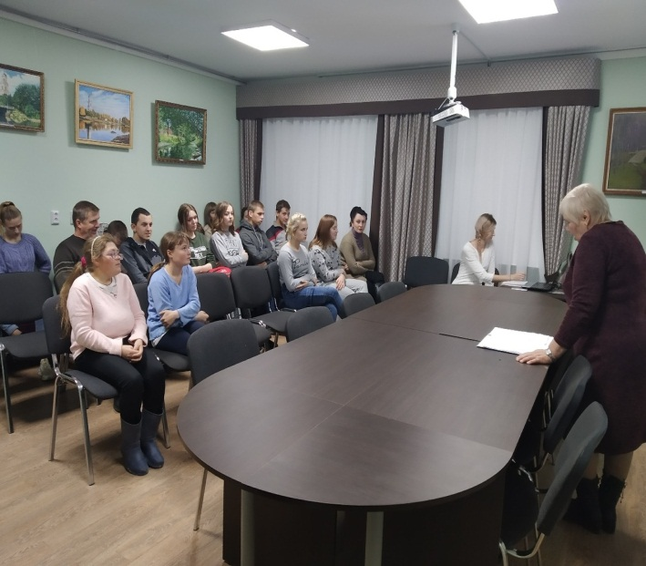
Девиз студенчества - активность во всем!

